STANOVANJE
Mjesto gdje živi obitelj je mjesto njihovog stanovanja, njihov dom.
Obitelji žive u:
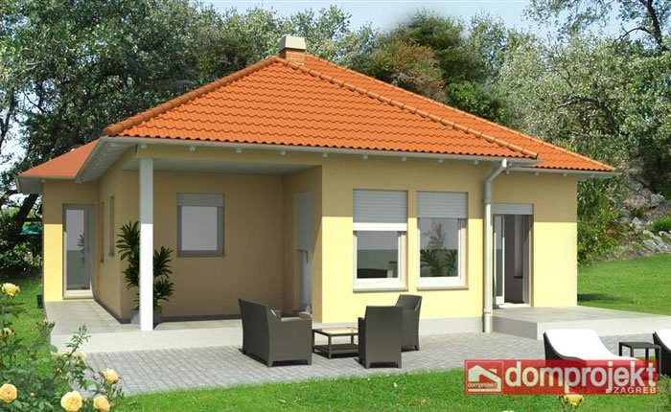
KUĆI
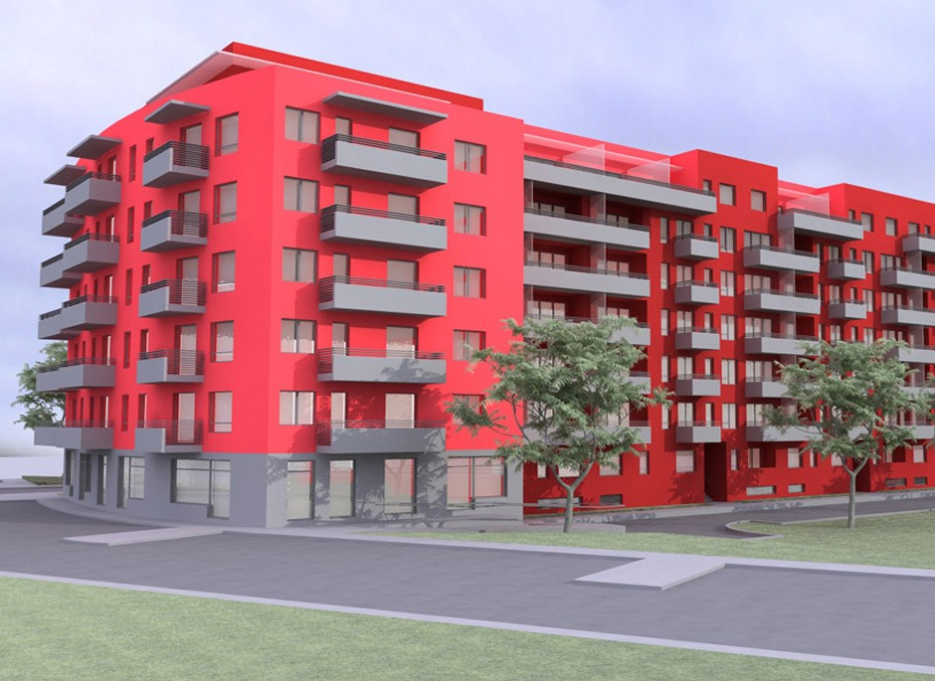
STAMBENOJ ZGRADI
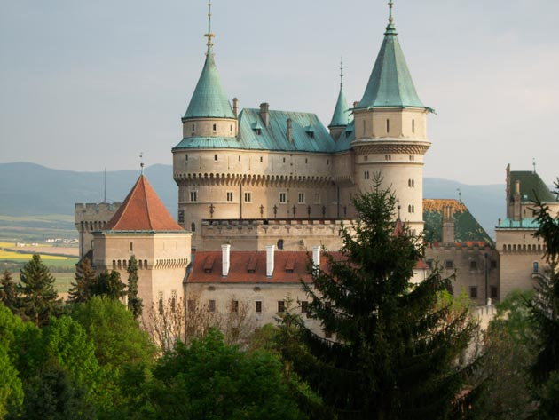
DVORCU

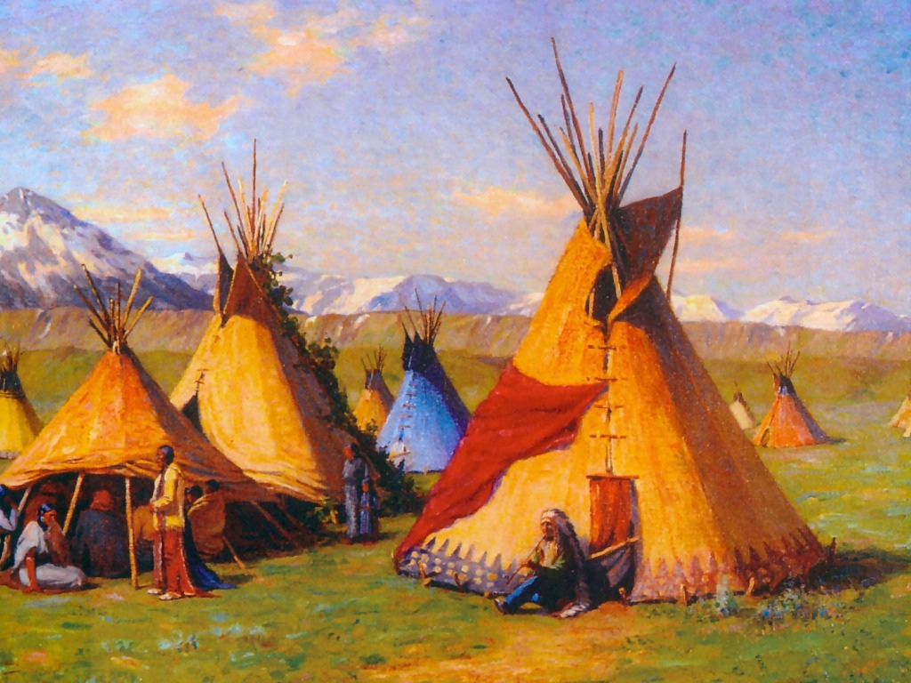
ŠATORU
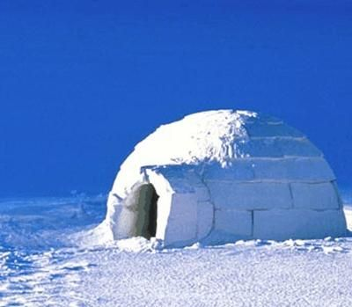
IGLO

Upute:
Pokazuje djetetu sliku po sliku, navedite mu naziv ispod slike. Navedite koliko obitelji živi u stambenom prostoru ( kuća –jedna obitelj; zgrada - više obitelji jer ima više stanova; šator jedna obitelj……). Možete ponoviti više puta.
Nakon to pokazujte slike i pitajte dijete koje mjesto stanovanja je na slici, koliko obitelji tu živi.

